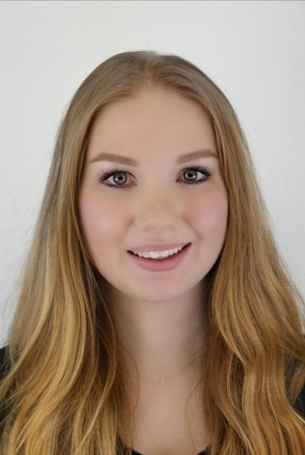
Рясная Валерия Павловна
(педагог дополнительного образования)

Краткие сведения
Город: | Ханты-Мансийский район, п. Луговской
Дата рождения: | 16.02.1993
Семейное положение: | замужем
Гражданство: | Гражданка РФ
Образование / Квалификация: | 2011 - 2015: Федеральное государственное бюджетное учреждение высшего профессионального образования «Югорский государственный университет»,  менеджмент
2015 - 2018: Автономное учреждение профессионального образования Ханты-Мансийского автономного округа – Югры «Ханты-Мансийский технолого-педагогический колледж»,
Преподавание в начальных классах
03.03.2016-19.12.2016: Автономная некоммерческая организация дополнительного профессионального образования «Оренбургская бизнес-школа», педагог дополнительного образования
Языки: | Русский - родной  Английский - базовый
Должность: | Муниципальное автономное учреждение дополнительного образования Ханты-Мансийского района «Центр дополнительного образования» педагог дополнительного образования
Опыт работы
06/2016 – по настоящее время | Муниципальное автономное учреждение дополнительного образования Ханты-Мансийского района «Центр дополнительного образования» педагог дополнительного образования
Организация образовательной деятельности студии спортивного танца, комплектация коллектива, работа по обеспечению сохранности контингента, организация участия в районных, поселковы и школьных конкурсах и фестивалях, участие в районном профессиональном конкурсе педагогического мастерства.
Организация летней оздоровительной кампании, организация участия образовательных учреждений в конкурсных мероприятиях.
Профессиональные навыки: уверенный пользователь ПК, умение работать в команде, знание педагогической теории.
Личные качества: обязательность, ответственность, трудолюбие, коммуникабельность.

